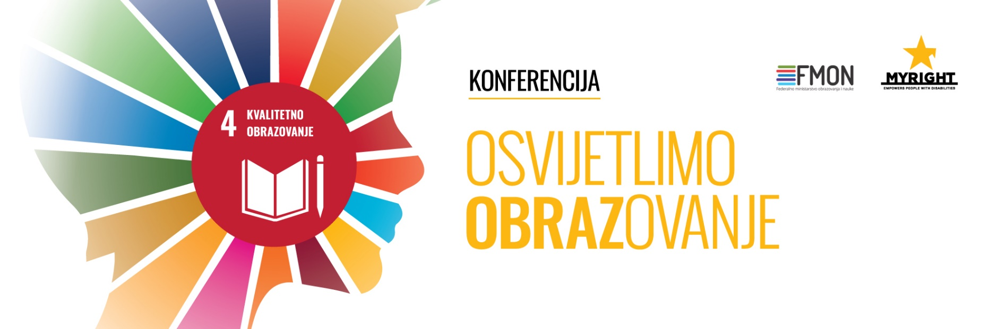

Sarajevo, 04.10.2021.
Završena konferencija o kvalitetnom inkluzivnom obrazovanju „Osvijetlimo OBRAZovanje“:
Gdje je Bosna i Hercegovina na putu ka ostvarenju cilja 4 Programa održivog razvoja?
Danas se u Sarajevu održala konferencija o kvalitetnom inkluzivnom obrazovanju u kontekstu ostvarenja cilja 4 Programa održivog razvoja u Bosni i Hercegovini pod nazivom „Osvijetlimo OBRAZovanje“. Konferenciju su organizovali organizacija MyRight-Empowers people with disabilities i Federalno ministarstvo obrazovanja i nauke kako bi aktuelizirali stanje inkluzivnog obrazovanja za djecu i mlade s invaliditetom i omogućili gradnju snažnijih veza između različitih aktera obrazovanja u BiH. Konferencija je organizirana kao hibridni događaj gdje su svi govornici prisutni uživo, a publika prati konferenciju putem zoom platforme koja je dala mogućnost publici da postavlja pitanja i daju komentare.
Na konferenciji je učestvovao veliki broj predstavnika obrazovnih vlasti, međunarodnih i domaćih nevladinih organizacija, akademske zajednice i organizacija osoba s invaliditetom kako bi procijenili koliko je Bosna i Hercegovina napredovala prema postizanju cilja 4 Programa održivog razvoja i identificirali što je još potrebno učiniti za postizanje ovog cilja.
Konferenciju je otvorila Nafisa Baboo, priznata stručnjakinja za oblast inkluzivnog obrazovanja koja je dugogodišnja saradnica MyRight-a iz partnerske organizacije Light for the World. U svom izlaganju je podijelila vlastita iskustva rada na izgradnji inkluzivnog obrazovanja u različitim dijelovima svijeta. Poseban osvrt je dala na izazove s kojima se neminovno suočavaju svi učesnici u ovom procesu izgradnje obrazovnih sistema koji su prilagođeni sposobnostima svakog pojedinačnog djeteta s invaliditetom.
Predstavnici Ministarstva civilnih poslova, Federalnog ministarstva obrazovanja i nauke, Ministarstva prosvjete Republike Srpske kao i OSCE, te Vijeća Evrope su u plenarnom dijelu konferencije predstavili doprinos koji su dali u uspostavljanju kvalitetnog i pravednog inkluzivnog obrazovanja kao i planove za obezbjeđenje neophodne podrške koja će omogućiti aktivno uključenje ove najosjetljivije skupine društva u redovni školski sistem.
Nakon plenarnog dijela konferencije, predstavnici akademske zajednice i nevladinih organizacija i osobe s invaliditetom koji su najbolji poznavaoci situacije u obrazovanju i onog što je potrebno unaprijediti, su nastavili svoj rad kroz panel diskusije o kompetencijama koje moraju imati nastavnici koji predstavljaju ključnu kariku u procesu obrazovanja a koje su im potrebne da bi bili u stanju ostvariti postavljene ishode učenja djece s invaliditetom. Na panelima se također razgovaralo o sistemima podrške bez kojih nema ni inkluzivnog obrazovanja, te o kvaliteti obrazovanja koje mora osposobiti mlade osobe s invaliditetom i omogućiti im zapošljavanje kao siguran put ka smanjenju siromaštva.
„Veoma je važno da o kvalitetnom inkluzivnom obrazovanju, na jednom mjestu, komuniciraju i razmjenjuju iskustva svi nivoi vlasti, međunarodne organizacije, nevladin sektor, ali i same osobe s invaliditetom, kao najpozvanije da pričaju o inkluziji“, izjavila je Binasa Goralija, regionalna koordinatorica MyRighta za Evropu, dodajući da je bilo krajnje vrijeme za jednu ovakvu konferenciju za koju se nada da će postati redovna.
Na kraju konferencije su se donijeli i zaključci koji će služiti kao preporuke i prioriteti za buduće aktivnosti svih relevantnih aktera u obrazovanju kako bi se približili i ubrzali proces postizanja kvalitetnog inkluzivnog obrazovanja kao uslova za ispunjenje cilja 4 Programa održivog razvoja.
- K R A J –
Više o konferenciji:
Facebook: MyRight-BiH
Facebook: ProbudiSe
Instagram: ponosninasebe
Twitter: MyRightBiH
probudise.ba
myright.ba
http://www.myright.ba/osvijetlimo-obrazovanje-oknnfk2

